Rantsoentje IV – 2017-2018

Tweemaandelijks ledenblad van Chiro Far-West
Editie: maart-april

Voorwoord
Maart. De lente komt er aan. Dat wilt zeggen: constant buiten spelen, lekker vuil worden en bij hogere temperaturen al eens waterspelletjes spelen. De lente brengt een nieuwe wind in huis. De lentepoets vindt plaats, frisse geuren blazen door de straten van de stad en de bomen kleuren stilletjes aan groener en groener.
Dat we al bijna in de lente zijn, wilt ook zeggen dat het kamp in zicht komt. 10 dagen kamperen we in de bossen met plezante jeugdvrienden. Binnenkort meer info!
Alvast veel plezier met het lezen van de woordjes!

Jaarkalender 2017-2018

4 maart Chiro
11 maart Chiro
18 maart Geen Chiro: leidingsweekend
25 maart Chiro

1 april Geen Chiro: Pasen
8 april Chiro
15 april Chiro
22 april Chiro
27-29 april Tito weekend (BAM)
29 april Chiro (uitgez. Tito’s)
6 mei Chiro
13 mei Chiro
20 mei Chiro
27 mei Chiro

1 – 2 juni Spaghetti eetfestijn
2 juni Geen Chiro
10 juni Chiro
17 juni Chiro
24 juni Laatste Chiro zondag

12 augustus tot 22 augustus: Bivak te Houthalen – Helchteren
Binnenkort is het weer zo ver! Dan gaan we allemaal op bivak (of Chirokamp). Natuurlijk hopen we dat jullie allemaal meegaan. Omdat verschillende personen vraag hadden wat dat allemaal kost, geven we hier een woordje uitleg.
Nu kost een bivak ook wat centjes. De huur van het terrein, bus- en vrachtwagenkosten, huur materiaal, aankoop eten en spelmateriaal, een uitstap… het is allemaal noodzakelijk om een kamp te organiseren. Daarom hebben we met enige spijt in ons hart de kampprijs moeten verhogen tot 140 euro voor het oudste kind en 130 euro voor broertjes en zusjes van het oudste lid.
Omdat we begrijpen dat het voor iedereen niet even gemakkelijk is om te betalen is het ook mogelijk om met een afbetalingsplan te werken. Hieronder zie je een schema waarbij het bedrag maandelijks moet betaald worden. Indien je hier gebruik van wil maken, laat ons dan iets weten via mail.
Maart: € 30 | April: €30 | Mei: €30 | Juni: €50
Indien dit nog moeilijk zou zijn. Gelieve dan contact op te nemen met ons. We stellen alles in zijn werk om iedereen mee op kamp te krijgen.
Bezit je over een Vrijetijdspas? Neem dan zeker contact met ons. Je krijgt een stevige korting waardoor het kamp zeer betaalbaar wordt. Heb je een lidkaart? Dan betaal je slechts 20% van het totale bedrag. Nog geen vrijetijdspas, vraag er naar bij de dienst sociale zaken of bij de groepsleiding of VB.
Ook mutualiteiten betalen een deel van het bivakgeld terug. We sommen ter illustratie de kortingen van de grootste mutualiteiten hieronder op, vraag voor de zekerheid de regeling nog eens na, maar volgens de websites hebben . Ben je bij een andere mutualiteit? Dan moet je even bij hen nagaan hoe de regeling exact is.
CM
Kamptegemoetkoming van 5 euro per kampdag.
Onafhankelijk Ziekenfonds (OZ)
Dan krijg je tot € 5 per dag per kind tot maximaal 20 dagen per kalenderjaar terug.
FSMB – socialistische mutualiteit
Geen info.
Neutraal Ziekenfonds Vlaanderen
Jaarlijks kan je tot € 50 ontvangen wanneer je kind op kamp gaat. (€ 5/dag met max. 10 dagen)
Partena
5 euro per kampdag met max. 20 dagen per jaar. Voor een jeugdbewegingskamp of meerdaagse activiteiten zonder overnachting.
VNZ Vlaams en Neutraal Ziekenfonds
We betalen een kampvergoeding tot 120 euro per kalenderjaar en per kind. Voor kampen en speelpleinen bedraagt de tussenkomst € 5 per dag of overnachting.
Liberale mutualiteit
€ 3 per overnachting voor maximaal 10 overnachtingen per kalenderjaar. Bij handicap of kinderen met een bijzondere aandacht (diabetici, zwaarlijvige kinderen, autisten ...) dan bedraagt deze tegemoetkoming € 5 per overnachting.
De volledige info kunnen jullie vanaf de paasvakantie verwachten in het Bivakboekje. Daarin staat alles verteld: wat je moet meenemen, wanneer het bezoekdag is, wat het thema is, …
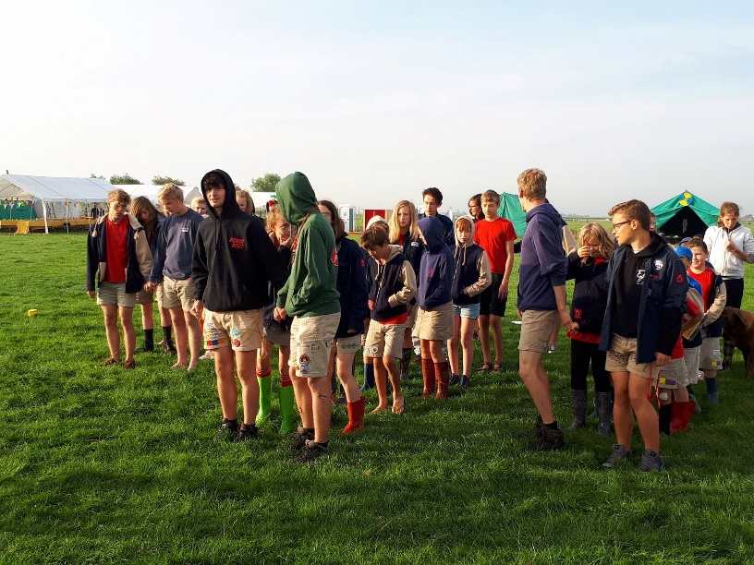

Woordjes

Sloebers
Hey sloebers
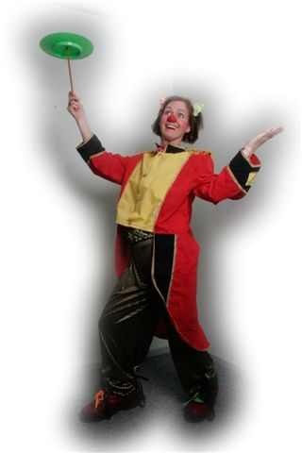
Nu het minibivak gepasseerd is en de lente terug in ’t land is gaan we weer naar hartenlust buiten spelen. We gaan naar het park om een groot spel te spelen. We gaan iets doen rond Pasen. Ook gaat er een Chiro zondag zijn rond het kamp. Dit doen we om jullie te laten zien hoe tof en leuk het kamp is en jullie warm te maken dat jullie zeker en vast zullen meegaan. Verder gaan we ons ook wanen als echte circus artiesten. Omdat de lente in aantocht is gaan we het ook werken rond een thema rond dieren.
Hierbij nog enkele belangrijke data voor maart en april die jullie zeker moeten noteren in jullie agenda:
- 18 maart: geen Chiro de leiding is op leidingsweekend ter voorbereiding voor het kamp
- 1 april: geen Chiro. Jullie mogen thuis naar hartenlust paaseitjes rapen
Hopelijk zijn jullie talrijk aanwezig zodat we met z’n allen de lente kunnen aftrappen
Groetjes en tot dan
Jullie leiding
Veerle en Tine

Speelclub
De speelclub stuurden deze keer hun kat.

Rakwi’s
Beste Rakwi’s

We gaan weer een maand tegemoet met leuke thema’s en spelletjes. Hopelijk zijn jullie weer allemaal van de partij.

Op 18 maart en 1 april zal er helaas geen Chiro zijn maar de andere Chiro zondagen zal jullie leiding er weer staan om samen met jullie leuke Chiro zondagen te beleven vol spel en plezier.

Met speelse groeten
De Rakwileiding

Tito’s
Hallo schatjes van patatjes,
Jullie allerliefste leiding hier :)
met weer een geweldig woordje voor jullie!
Deze periode hebben we weeral super leuke dingen gedaan zoals een disco thema dag! Het was fijn om jullie allemaal in de meest funky kledij te zien schijnen en met al die glimlachen erbij was het compleet!!
De week erop hebben we iemand nieuw verwelkomt in de groep en hebben we naar Axel’s geweldige filmkeuze, De kleine prins gekeken.
ja ja, denk maar niet dat ik enkele onder jullie niet een traantje heb zien wegpinken ;)
Ook hebben wij nog vele leuke dingen voor jullie in petto maar dat is nog een geheeeeeeeeeeeeeiiiiiiiiiiiiiiiiiiimmmmmm
WOW WAT?! EEN GEHEIM?!
Niet vergeten dat we binnenkort op BAM weekend gaan.
Na ons prachtig stadspel met BAM gaan we dan op het lang verwachte weekend.
Dit weekend kwam tot stand op het vorige kamp aan zee door Maarten, Jeroen en mezelf Robbe.
Sofie en ik hebben er al vast zin in! Vele van jullie hopelijk ook.
Klein weetje; Lotte heeft een afteller op haar gsm het is nog minder dan 60 dagen hoeee spannend toch??
Groetjes jullie lieve leiding!!!!

Asti’s
Afgelopen periode zijn we op weekend geweest in Mol. We hebben een verdien-je-eten-spel gedaan en een kampvuur gemaakt. We hielden ook een wandelrace doorheen de bossen rond onze verblijfplaats. Uiteindelijk kwam het team met Jonas uitgeregend terug aan het huisje.

Wist je nog toen we hebben meegelopen in de carnavalstoet? Allemaal samen lieten we aan Vilvoorde zien, #wijzijnchiro.
We gaan vooral nog veel toffe spellen spelen en leuke avonturen beleven. Want hé, de lente is daar en dat geeft nieuwe zonnige mogelijkheden om spelletjes te spelen! Onder andere nog op het programma: stadsspel, roddelspel, …

Vele speelse maar vooral Chirogroeten, Jakke & Kevin.
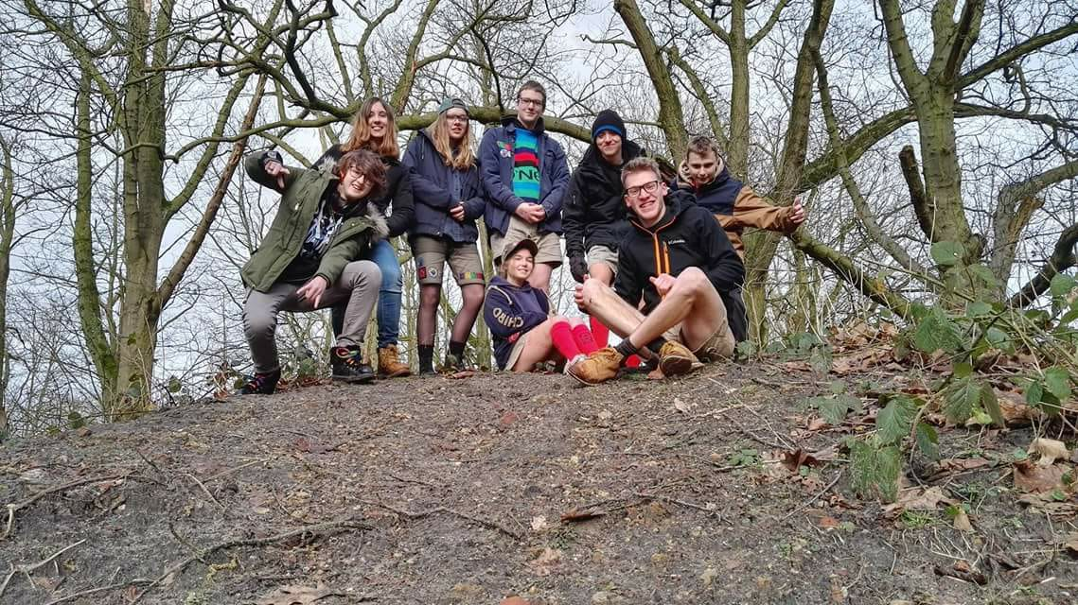

Belangrijke info
Hier nog even belangrijke informatie die je zeker moet noteren!
De rode Chiro T-shirt is verplicht te dragen op zondag te doen.
Om mee te kunnen op bivak, weekend of deel te nemen aan een speciale activiteit, vragen wij om minstens 10 maal naar de Chiro te komen.
De Chiro publiceert soms foto’s van leden: op de website, in ‘t Rantsoentje, Facebook, dia-avond, …
Het gaat dan om niet-geposeerde, spontane foto’s en sfeerbeelden. Soms betreft het ook de publicatie van geposeerde, individuele foto’s en geposeerde groepsfoto’s.
Indien U dit niet wenst, gelieve ons dit voor 15 oktober 2017 te laten weten, via mail: chirofarwest@live.be.

Vlotte communicatie

Beste ouders,
Voor een vlottere en snellere communicatie, is het gemakkelijk als we het e-mailadres van de ouder(s) hebben. Zo besparen wij veel geld aan postzegels en enveloppen en bovendien is het veel gemakkelijker. Daarom vragen wij u vriendelijk om uw e-mailadres hieronder te noteren en door te geven aan de leiding. Eventueel kan uw kind het strookje aan zijn/haar leiding geven.
Of bij voorkeur ingevuld terug te mailen naar chirofarwest@live.be
Voornaam:
Naam:
E-mailadres:
Vriendelijke groeten,
De leidingsploeg

Contactgegevens
Je kan altijd mailen naar chirofarwest@live.be voor allerlei info.
Je kan ook eens een kijkje nemen op www.chirofarwest.be, onze site van onze Chirogroep.
Op Facebook kan je terecht voor foto’s van activiteiten. Af en toe zetten we eens wat foto’s online. Vooral na weekenden en het bivak gebeurt dat.
Je kan ook, indien het echt nodig is, de leiding contacteren. Echter kan het veel handiger zijn om de VB of de groepsleiding te contacteren voor een vlottere communicatie. chirofarwest@live.be is vaak een snellere oplossing.

Veerle | veerle.vandervloet@live.be | 0495 10 97 81
Tine | tine.vandervloet@hotmail.com | 0495 81 24 21
Laura | laurarodriguez@live.be | 0471 65 92 11
Brent | Z6064@zavo.be | 0460 96 84 50
Stijn | opticxjoker@gmail.com | 0471 11 23 64
Jonas | jonas.peersman@telenet.be | 0476 06 54 25
Axel | meysmansaxel@gmail.com | 0470 37 44 57
Robbe | robbejacobs@hotmail.com | 015‑61 08 06
Sofie | sofie.vg@hotmail.be | 0476 51 49 18
Jakke | jakkemeysmans@hotmail.be | 0488 81 68 79
Kevin | kevin.thijs@hotmail.com | 0474 55 81 75
Patte (VB) |  | 0495 31 77 02
Sanne (VB) | sandra.de.greveleer@telenet.be | 0497 82 41 32
Algemeen | chirofarwest@live.be | 015 61 08 06

Verjaardagskalender

07 maart Mansour Tchudje Nsangou
12 maart Jelle Delande
13 maart Milan Goovaerts
14 maart Veerle Van der Vloet
20 maart Lunalieke Adams
29 maart Elina Bailly
02 april Brent Van Der Auwera
13 april Agatha Szypkowska
13 april Tristan Van Kerkhoven
13 april Sofie Van Grunderbeeck
15 april Kiana Troch
29 april Wouter Van Grunderbeeck
30 april Noah Nell

Proficiat aan al onze jarigen!
Film in JH Far
Hacksaw Ridge geregisseerd door Mel Gibson
'Hacksaw Ridge' vertelt het waargebeurde verhaal over Desmond T. Doss. Desmond was een Amerikaanse legerdokter die zich op het slagveld van 1942 bevond, maar weigerde om te moorden en wapens te dragen. Tijdens de slag om Okinawa wist hij 75 mannen te redden, gewonden te evacueren en werd hij een oorlogsheld die risico's nam om de levens van zijn kameraden te redden.
Vrijdag 16 en zaterdag 17 maart om 20u15.
Inkom gepensioneerden en kinderen = € 2,00
Inkom = € 2.50.
Captain Fantastic geregisseerd door Matt Ross
Ben (Viggo Mortensen) en zijn zes jonge kinderen leven geïsoleerd van de samenleving in de bossen van het Pacific Northwest. Ben is een toegewijde vader die zich toelegt op de academische en fysieke opvoeding van zijn kinderen. Wanneer een tragedie zich aandient, is hij verplicht zijn zelf gecreëerde paradijs te verlaten. Geconfronteerd met de echte wereld, begint Ben aan een nieuwe uitdaging als ouder om zijn gezin de geschikte opvoeding te geven.
Vrijdag 16 en zaterdag 17 maart om 20u15.
Inkom gepensioneerden en kinderen = € 2,00
Inkom = € 2.50.

Trooper

Humans of Chiro Far-West

(Lore)

De verzekeringspolis
Beste ouders, we willen het even hebben over onze verzekeringspolis. Zoals jullie weten hebben jullie in het begin van dit Chirojaar o.a. verzekeringsgeld betaald, waardoor jullie kind(eren) verzekerd is (zijn) voor ongevallen, lichamelijk letsel,…
Hieronder geven we jullie een overzicht van wat onze verzekering eigenlijk precies inhoud. Vooral het item “Wat te doen?” vragen we aandachtig te lezen. Want we hebben gemerkt dat wanneer een verzekeringspapieren moeten worden ingevuld, fouten gebeuren of dat men niet juist weet wat aan te vangen met deze papieren (zowel ouders als leiding).

De verzekeringspolis bestaat uit 3 delen:
BURGERLIJKE RECHTSBIJSTAND ONGEVALLEN
AANSPRAKELIJKHEID +dood, invaliditeit, loonverlies

- Burgerlijke Aansprakelijkheid
Deze verzekering heeft tot doel de Burgerlijke Aansprakelijkheid te waarborgen die op leden en leiding van de Chiro zou kunnen rusten, d.w.z. de verplichting tot vergoeding van de schade aan een ander berokkend.

Bv. Schade aangericht door:
- vergissing, nalatigheid, onvoorzichtigheid
- materiaal, werktuigen,… die we gebruiken
- gebouwen die we gebruiken
- voedselvergiftiging
NIET: schade aangericht met motorrijtuig

- Rechtsbijstand
Als er naar aanleiding van een schadegeval nog een strafrechtelijke vervolging zou zijn stelt de verzekeringsmaatschappij op eigen kosten een advocaat aan.

- Ongevallen
Deze verzekering geldt voor leden en leiding vanaf het ogenblik dat ze vertrekken naar de Chiro tot ze terug thuis zijn aangekomen.
De volgende kosten worden gedekt:
- medische, heelkundige, farmaceutische
- hospitalisatie
- tand- en andere prothesen
- vervanging of herstelling van prothetische hulpmiddelen behalve van brillen niet vergezeld van verwondingen of letsels
- vervoerskosten van het slachtoffer de dag van het ongeval
opsporings- of reddingkosten

Wat wordt met een ongeval gelijkgesteld? (En dus ook verzekerd?)
- verstikking door verdrinking of gasuitwaseming
- vergiftiging door vergissing of misdadige handeling van een derde
- spierverrekkingen en spierscheuringen
- schade door aanranding en aanslagen

NIET:
- ziekte
- aanvallen van beroerte of vallende ziekte
- zelfmoord of poging zelfmoord
- ongevallen door dronkenschap
- ongevallen door wintersporten en alle gevaarlijke sporten (speleologie, valschermspringen, alpinisme,…
- BURGERLIJKE AANSPRAKELIJKHEID
* lichamelijke schade €5 000 000
* stoffelijke schade € 620 000

- LICHAMELIJKE ONGEVALLEN
* medische kosten tot max. € 7 500
Met inbegrip van
* tandprothesen tot max. € 1 000
Per tand € 250
* begrafeniskosten tot max. € 1 900
* gerechtelijke bescherming € 5 000

3. DOOD € 5 000
INVALIDITEIT € 12 500
LOONVERLIES € 6/dag

WAT TE DOEN?

- Bij een ongeval
- Ongevalaangifteformulier meenemen naar dokter of ziekenhuis.
+ linkergedeelte wordt door de leiding ingevuld en ondertekend
+ rechtergedeelte door de dokter laten invullen
+ zo snel mogelijk opsturen naar Interdiocesaan Centrum –
Afdeling Hasselt, Kempische Steenweg 404, 3500 Hasselt
(binnen de 8 dagen)
- Alle kosten dienen door de ouders betaald te worden
- IC stuurt naar de ouders (ofwel verantwoordelijke) een brief dat ze kennis hebben genomen van het ongeval en wat er verder moet gebeuren.
- Ouders gaan met de onkostennota’s naar hun eigen mutualiteit en krijgen daar een deel terugbetaald en een Attest van Tussenkomst.
- Opsturen naar IC:
- Attest van tussenkomst
+ niet terugbetaalde onkostennota’s
+ (genezingsgetuigschrift van dokter)
- vergoedingen worden rechtstreeks aan (de ouders van) het slachtoffer uitbetaald

- Bij dokterskosten op kamp
Zowel bij ongeval als bij ziekte dienen de kosten na het kamp door de ouders worden terugbetaald aan de Chiro. (Wij schieten deze kosten voor)

- In geval van schade
Hiervoor bestaan geen voorgedrukte formulieren. Leiding noteert zelf alle gegevens (namen, plaats, omschrijving van de gebeurtenis, politie?, bestek van aangerichte schade,… )

- In geval van dood
Leiding waarschuwt binnen de 24u de verzekeringsmaatschappij.

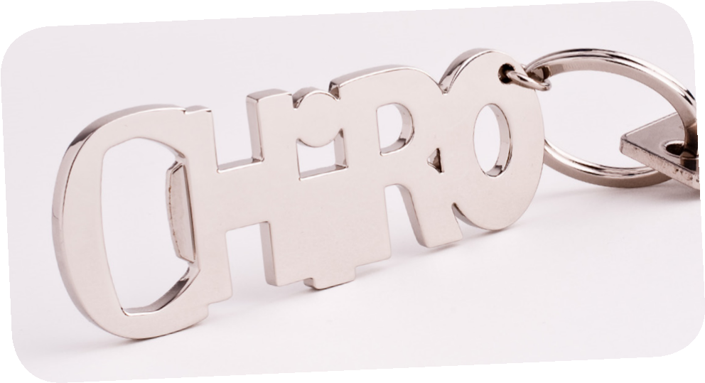
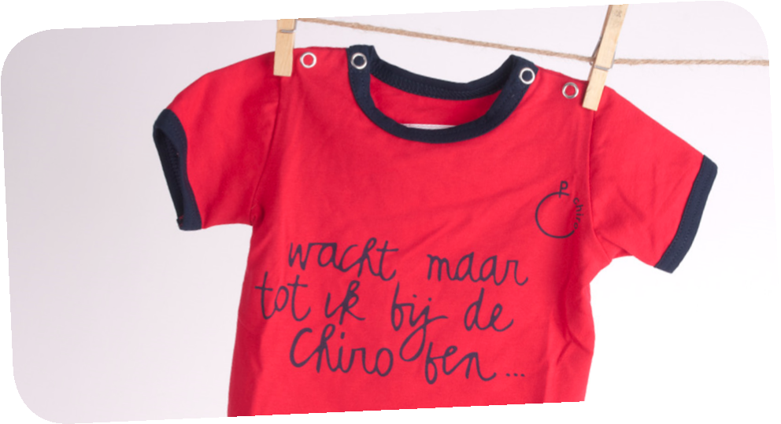
AALST
, Molenstraat 65, 053-70 13 80 |
ANTWERPEN
, Kipdorp 30, 03-202 24 71 |
BRUGGE
, Katelijnestraat 67, 050-33 86 51
BRUSSEL
, Kolenmarkt 85, 02-511 44 31 |
GENT
, Huis aan de waterkant, Hoefslagstraatje 1, 09-233 87 87 |
HASSELT
, Vaartstraat 14,
011-23 14 89
|
LEUVEN
, J.P. Minckelersstraat 29, 016-29 97 84 |
MECHELEN
, O.L. Vrouwestraat 34, 015-41 02 34
| ROESELARE
, Merelzang,
Delaerestraat 16, 051-24 35 11 |
SINT-NIKLAAS
, Stationsstraat 77, 03-766 07 66 |
TURNHOUT
, Sint-Antoniusstraat 37, 014-42 15 13
Commerciële dienst & magazijn:
Langstraat 24, 2140 Borgerhout, Tel. 03-270 04 44, E-mail: debanier@debanier.be
ONZE WINKELS
De Banier voorziet een ruim

assortiment aan Chirokleren.

Elk Chirolid kan hieruit een
keuze maken naar eigen

smaak en interesse.
KEURIGE KLEREN
Een uitgebreid assortiment circus-
materiaal, uitdagend spelmateriaal

en originele gezelschapsspelen:
daarvoor moet je bij De Banier zijn!
SPETTEREND SPEL- EN

JONGLEERMATERIAAL
Kleine en grote Chirogeschenken
voor familie en goede vrienden!
GEZELLIGE GESCHENKEN
Door de jaren heen is De Banier
een speciaalzaak voor creatieve
knutselaars geworden. Met een
Chirolidkaart krijg je 10 % korting
op alle knutselmateriaal.
CREATIEF KNUTSELEN
kun je terecht voor:
De Banier
In
de winkel
van de
C
hiro
MEER LEUKE PRODUCTEN EN WEBSHOP OP
WWW.DEBANIER.BE

